TRƯỜNG ĐẠI HỌC ĐIỆN LỰC

**KHOA CÔNG NGHỆ THÔNG TIN**

**BÁO CÁO CHUYÊN ĐỀ HỌC PHẦN**

**LẬP TRÌNH WEB NÂNG CAO**

**ĐỀ TÀI:**

**XÂY DỰNG WEBSITE QUẢN LÝ CỘNG TÁC**

**GIÁO VIÊN CHỦ NHIỆM**

**Sinh viên thực hiện : BÌ VĂN ĐẠT**

**NGUYỄN NGỌC TIẾN**

**Giảng viên hướng dẫn : Th.s PHƯƠNG VĂN CẢNH**

**Ngành : CÔNG NGHỆ THÔNG TIN**

**Chuyên ngành : CÔNG NGHỆ PHẦN MỀM**

**Lớp : D14QTANM1**

**Khoá : 2019 – 2023**

***Hà Nội, tháng 11 năm 2021***

**PHIẾU CHẤM ĐIỂM**

Sinh viên thực hiện:

|  |  |  |
| --- | --- | --- |
| **Họ và tên** | **Chữ ký** | **Ghi chú** |
| Bì Văn Đạt -19810320417  Nguyễn Ngọc Tiến - 19810320057 |  |  |

Giáo viên chấm:

|  |  |  |
| --- | --- | --- |
| **Họ và tên** | **Chữ ký** | **Ghi chú** |
| Giảng viên chấm 1: |  |  |
| Giảng viên chấm 2: |  |  |

MỤC LỤC

**CHƯƠNG 1: KHẢO SÁT VÀ XÁC LẬP BÀI TOÁN**

* 1. **Khảo sát hiện trạng**
* Trong những năm gần đây,ứng dụng CNTT về quản lý web đang phát triển mạnh mẽ giúp cho cửa hàng kiếm được lợi nhuận nhiều hơn nhờ vào các web site bán hàng nhanh .Bởi vậy mà em quyết định chọn đê tài xây dựng trang Website bán hàng công nghệ. Với mong muốn giúp cho cửa hàng kiếm thêm thu nhập nhiều nhờ vào việc bán hàng hàng online.Ngoài ra website bán hàng rất thân thiện giúp cho khách hàng mua được thuận lợi hơn, khách hàng sẽ tùy ý mua thứ mình thích không cần tốn nhiều thời gian để di chuyển đến cửa hàng cộng với dịch vụ giao hàng online hiện nay khiến cho các website bán hàng ngày càng mọc lên nhiều hơn.
* Một trong những nhà phát triển phần mềm hàng đầu thế giới về lĩnh vực này là Microsoft , họ đã cho ra đời mô hình ASP.NET MVC hỗ trợ người phát triển các ứng dụng web trên nền .NET Framework trong đó tích hợp công nghệ LINQ với Entity Framework hỗ trợ làm việc với các loại CSDL.
* Trong dự án lần này em sẽ ứng dụng công nghệ phát triển web ASP.NET MCV vào xây dựng Website bán hàng online để thực hiện môn học phần theo trương trình đào tạo nhà trường đồng thới giúp hiểu biết hơn về ASP.NET MVC.
  1. **Xác lập bài toán**
* Vì là một website bán hàng nên sẽ chú trọng vào tính thân thiện người dùng , giao diện đẹp mắt,cách trình bày sản phẩm cũng như chi tiết sản phẩm, giá cả hợp lí cũng là cách để gây ấn tượng tốt mới khách hàng.Ngoài ra trang web phải đảm bảo có đầy đủ các chức năng cơ bản nhất của một trang web thương mại điện tử.
* **Các chức năng chính của dự án gồm:**

**\*Người dùng:**

-Tham quan trang web

-Tìm kiếm và lựa chọn sản phẩm cần mua

-Xem chi tiết 1 sản phẩm

-Đăng kí đăng nhập phục vụ cho việc mua bán online

-Gửi đánh giá đối với sản phẩm

**\*Người quản trị(Admin)**

-Quản lí trang web của mình thông qua tài khoản Admin

-Xem danh sách sản phẩm và toàn quyền thao tác trên các sản phẩm

-Kiểm tra và xử lí các đơn hàng của khách hàng

-Theo dõi phản hồi ý kiến của khách hàng

* Sau khi đã phân tích các chức năng cần làm bây giờ ta sẽ tiến hành bắt tay vào phân tích thiết kế hệ thống để đưa ra cái nhìn trực quan nhất về trang web sẽ làm.

**CHƯƠNG 2: PHÂN TÍCH THIẾT KẾ HỆ THỐNG(UML)**

**2.1 Biểu đồ tổng quan hệ thống (Use case Diagram)**

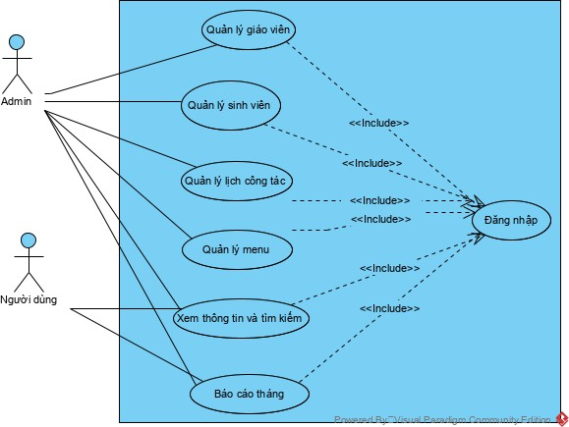

Hình 2.1 Biều đồ Tổng quan(Use case)

**2.2 Biều đồ tuần tự(Sequence Diagram)**

**2.2.1 Biều đồ tuần tự đăng nhập**

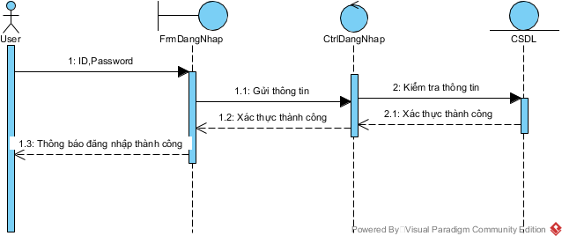

Hình 2.2 Biểu đồ tuần tự Đăng nhập

**2.2.2 Biểu đồ tuần tự cho chức năng “Quản lý lịch cộng tác”**

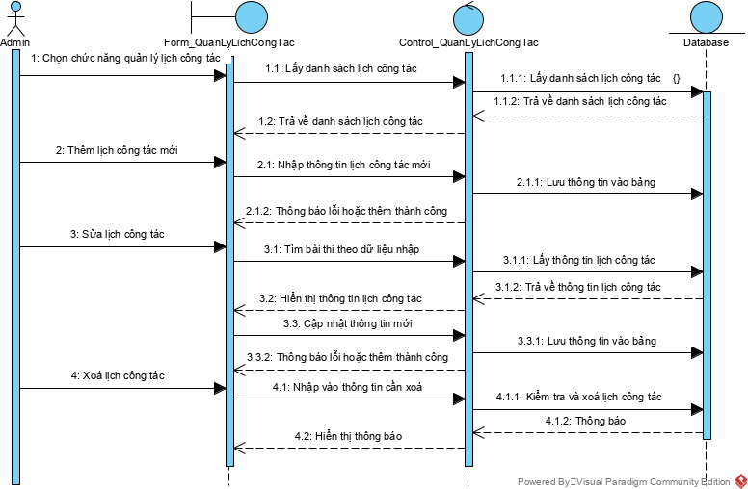

Hình 2.3 Biểu đồ tuần tự cho chức năng quản lý lịch cộng tác

### 2.2.3. Biểu đồ tuần tự cho chức năng “quản lý lớp học”

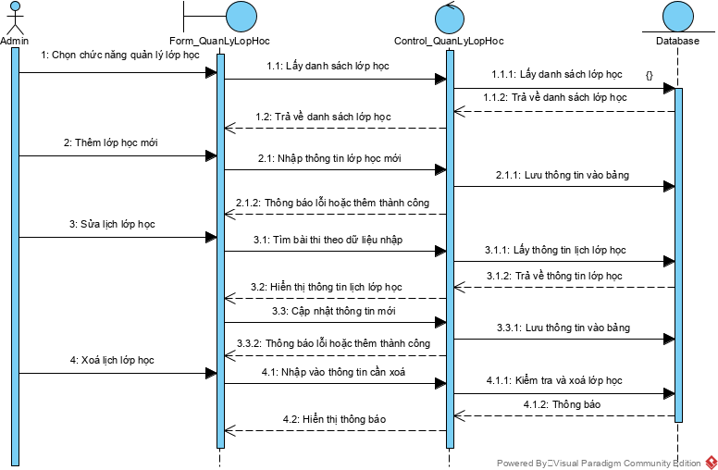

Hình 2.4: Biểu đồ tuần tự cho chức năng quản lý lớp học

### 2.2.4 Biểu đồ tuần tự cho chức năng “quản lý menu”

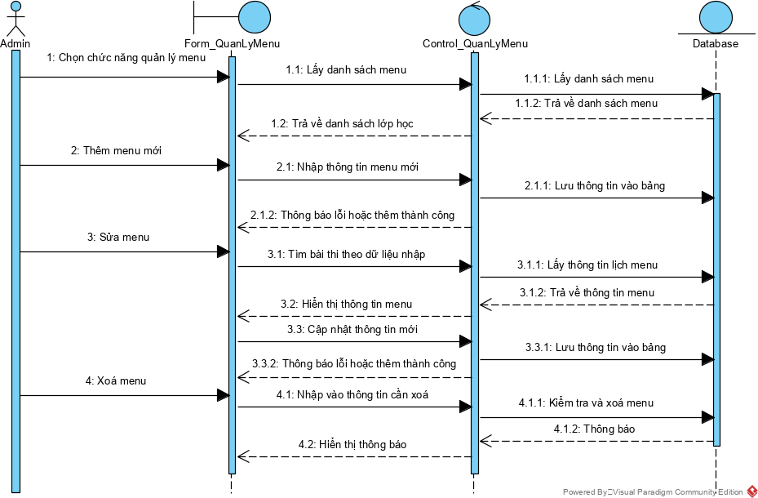

Hình 2.5: Biểu đồ tuần tự cho chức năng thêm mới menu

### 2.2.5 Biểu đồ tuần tự cho chức năng “thêm mới khoa”

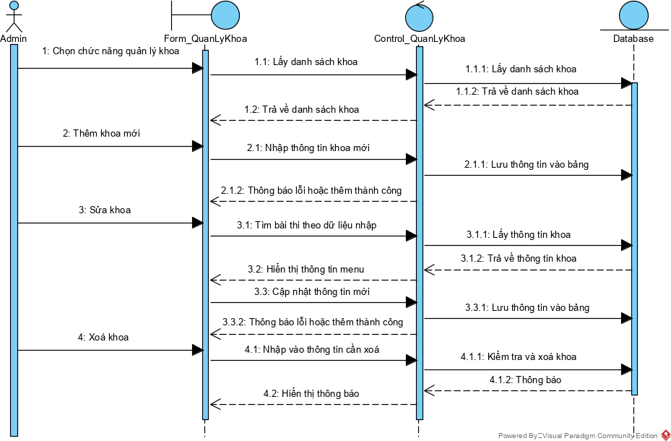

Hình 2.6: Biểu đồ tuần tự cho chức năng quản lý khoa

### 2.2.6 Biểu đồ tuần tự cho chức năng “quản lý sinh viên”

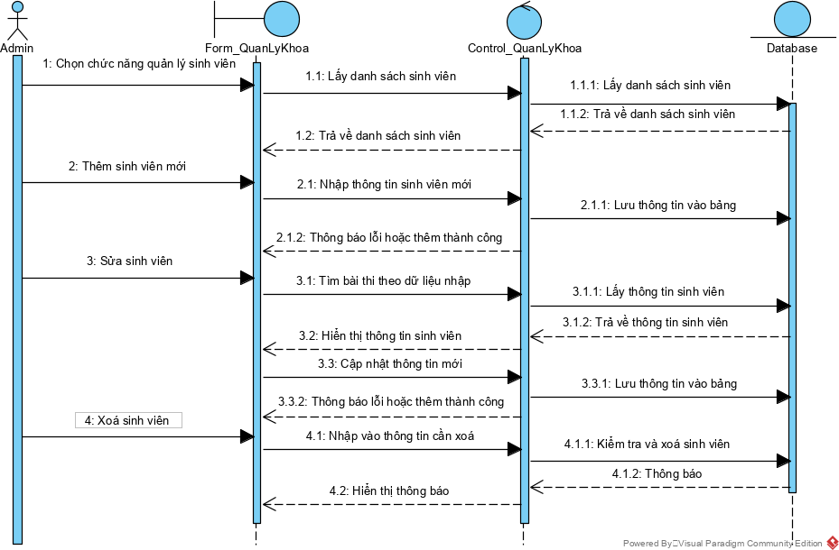

Hình 2.7: Biểu đồ tuần tự cho chức năng quản lý sinh viên

### 2.2.7 Biểu đồ tuần tự cho chức năng “quản lý giáo viên”

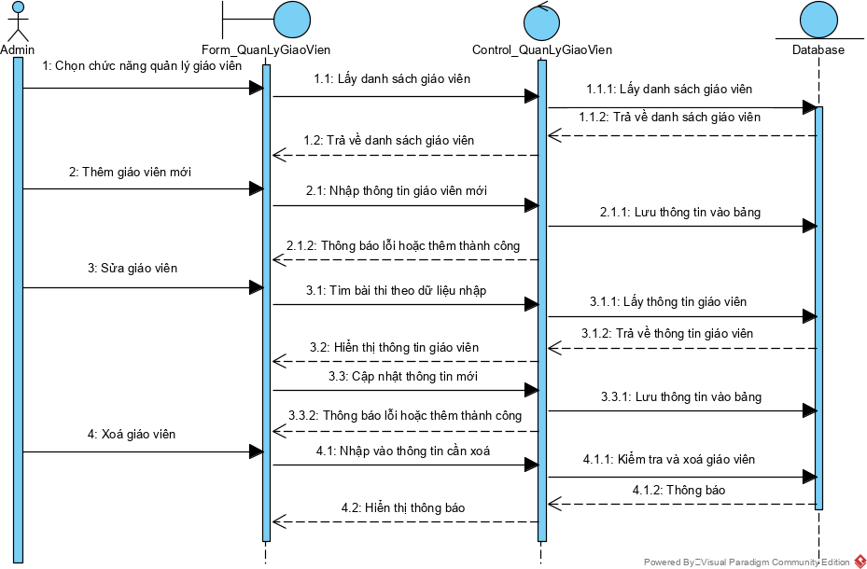

Hình 2.8: Biểu đồ tuần tự cho chức năng quản lý giáo viên

### 2.2.8 Biểu đồ tuần tự cho chức năng “quản lý loại lịch công tác”

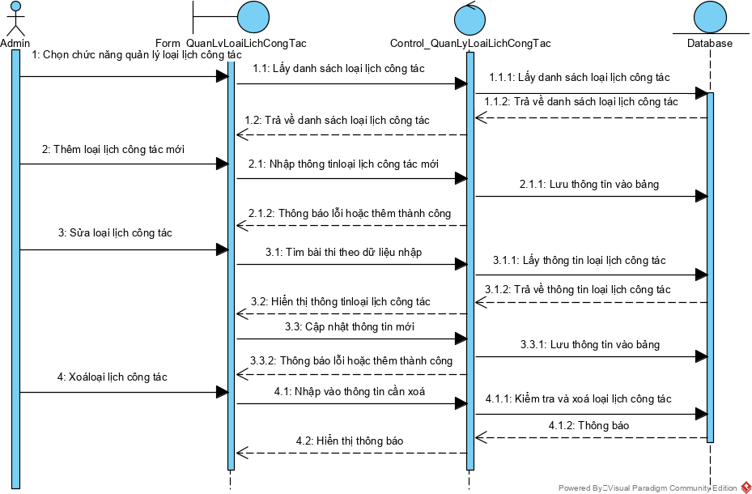

Hình 2.9: Biểu đồ tuần tự cho chức năng quản lý loại lịch công tác

### 2.2.9 Biểu đồ tuần tự cho chức năng “quản lý người dùng”

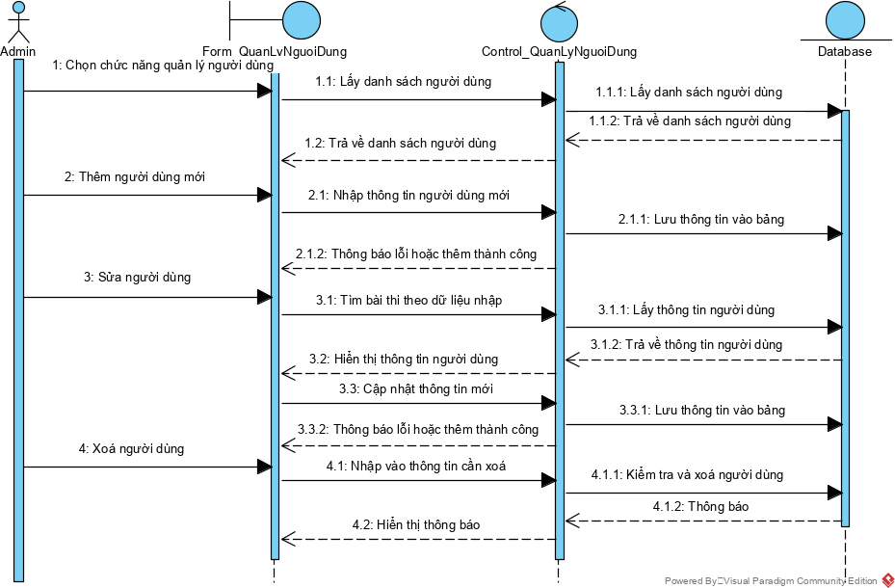

Hình 2.10: Biểu đồ tuần tự cho chức năng quản lý người dùng

### 2.2.10 Biểu đồ tuần tự cho chức năng “quản lý công việc”

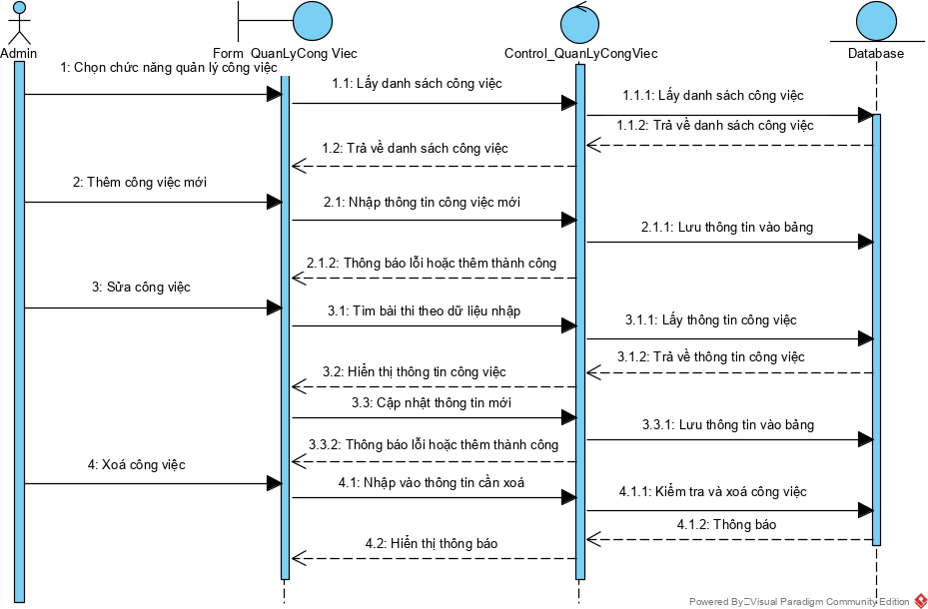

Hình 2.11: Biểu đồ tuần tự cho chức năng quản lý công việc

**2.4 Biểu đồ lớp(Class Diagram)**

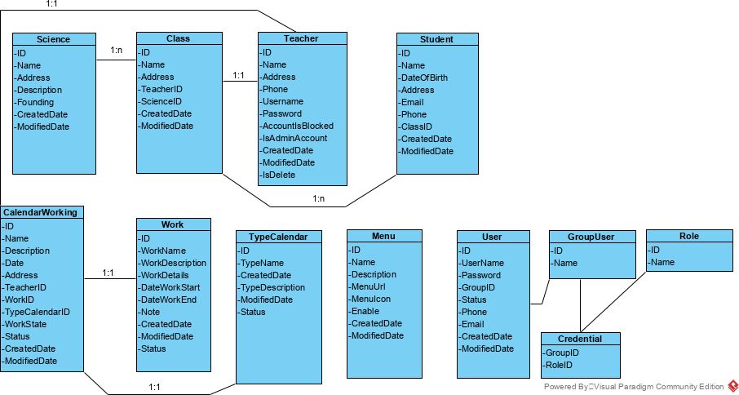

Hình 3.1 Biểu đồ lớp (Class Diagram)